**凤庆县2023年第二季度存量住宅用地位置影像图**

一、2023年第二季度存量住宅用地位置影像总图

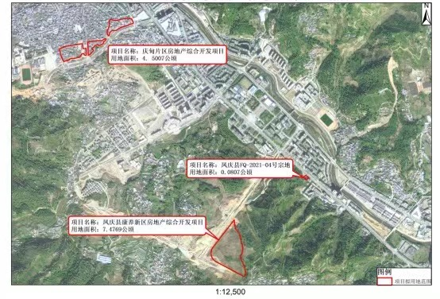

二、康养新区房地产项目位置影像图

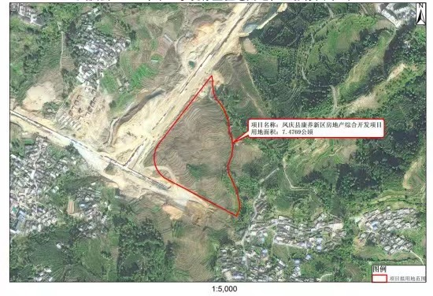

三、凤庆县FQ-2021-04号宗地位置影像图

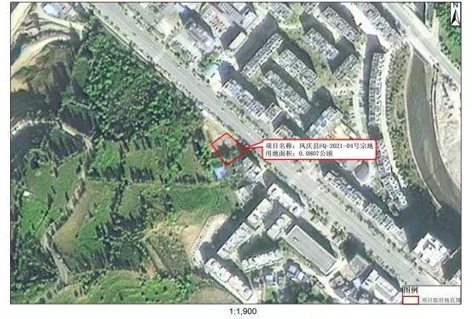

四、庆甸片区房地产项目位置影像图

